Título del juego

Rogue lite/survival

***Título del Juego***

Juego de supervivencia isométrica con mecánicas roguelite. Inspirado en títulos como Hades, The Binding of Isaac, y Vampire Survivors.

***Plataformas***

PC

***Resumen***

"Título del juego" es una experiencia de supervivencia intensa y estilizada que busca sumergir al jugador en un mundo donde cada partida es una nueva oportunidad para demostrar su poderío. Con la adrenalina y el dinamismo de un hack and slash, el juego equilibra simplicidad de aprendizaje con una profundidad que permite a cada jugador adaptarse y personalizar su estilo de juego.

***Características Principales***

* Estilo Visual Inspirado en los Años 20: Un enfoque artístico distintivo que evoca la estética de los años 20, logrando una atmósfera única que complementa la acción rápida y el entorno desafiante.
* Variedad de Personajes Jugables: Cada personaje ofrece un estilo de juego único, permitiendo a los jugadores experimentar y elegir el personaje que mejor se adapte a sus preferencias de combate.
* Enemigos Diversificados: Con una selección estratégica de enemigos, el juego está diseñado para que el jugador se enfrente a desafíos variados que le hagan sentir como un auténtico ejército de un solo hombre.

***Objetivo***

Crear un juego que ofrezca una experiencia de poder y emoción continua, donde los jugadores sientan el impacto de sus habilidades en cada partida y enfrenten desafíos adaptativos que respondan a su estilo de juego.

***Historia y ambientación.***

( ) es un personaje de una caricatura que recientemente ha tomado mucha fama, que fue creada por un estudio pequeño de animadores. Un día, ese estudio es invadido por una gran empresa llamada ToonCartoon, que le ofrece comprar su caricatura y unirla a su gran lista de caricaturas. Al estudio negarse, ellos no deciden rendirse y mandan a sus personajes de caricatura a invadir el mundo de ( ).

Su objetivo, es derrotar a todas estas caricaturas y abrirse paso para derrotar al jefe de todas ellas, así salvando todo su mundo y trayendo la paz y normalidad nuevamente.

Cada nivel, es tematizado en distintas caricaturas del estudio ToonCartoon, donde el protagonista combate contra personajes de varias caricaturas, cada nivel teniendo una temática diferente y objetos diferentes, de acuerdo a la temática de cada caricatura.

**Mecánicas**

**Sistema de movimiento**

El sistema de movimiento será bidimensional y el personaje podrá moverse en las 8 direcciones básicas dentro de un escenario con forma rectangular. El tiempo para poder cruzarlo de lado a lado en línea recta será 20 segundos por lo que el promedio en vertical debería estar en 30 segundos, dando un margen de maniobra para que el jugador pueda moverse con libertad.

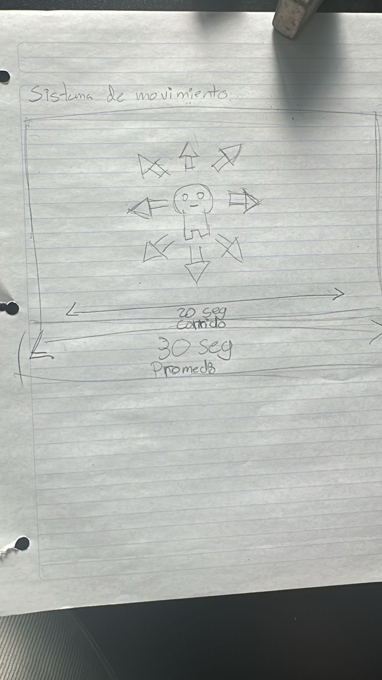

**Velocidad**

La Velocidad de los enemigos con respecto a el jugador será un 15%menor es decir si el personaje tiene una velocidad de 100 los enemigos tendrán 85.

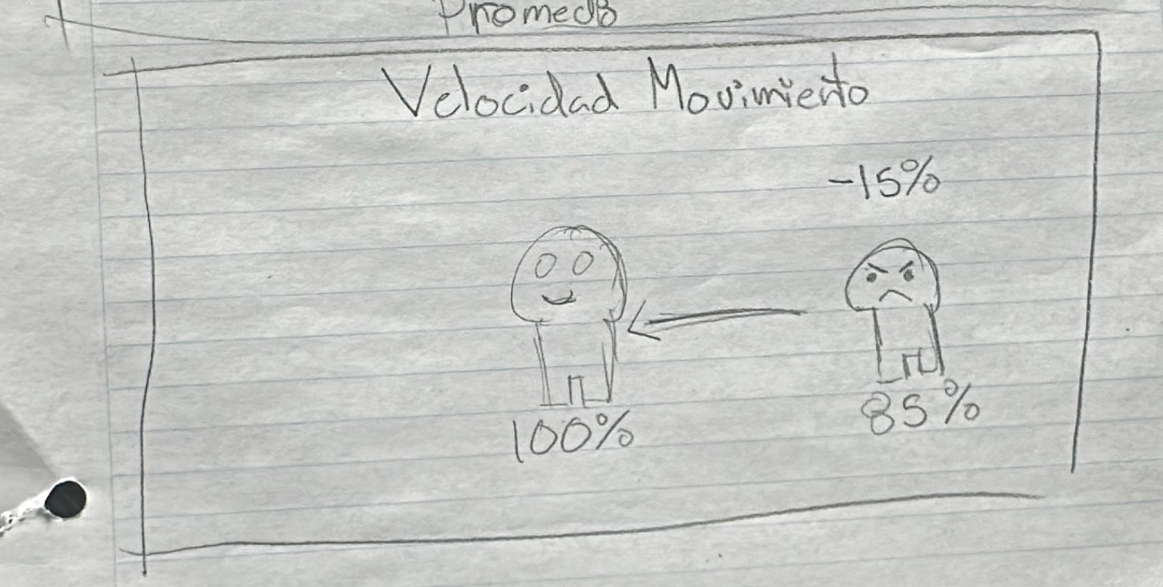

**Mecánicas de personajes**

Todos los personajes del juego se van a regir por un sistema en el que tienen 3 habilidades básica que se podrán activar con las teclas “Q” “W” “E” y realizan diferentes efectos dependiendo el personaje seleccionado, además tendrán su propio enfriamiento.

También los personajes tienen una habilidad definitiva que podrá ser activada con la tecla “R” y esta estará disponible otra vez después de llenar el icono derrotando enemigos.

La manera básica y consistente de realizar daño es con el ataque básico, este estará compuesto por el rango que será la distancia a la que a la que podrá hacer daño, la cadencia que significa cuantas veces podrá usar el ataque consecutivamente y la cantidad de daño que hará al impactar.

**Enemigos**

El patrón de movimiento comienza con el enemigo siempre detectando la posición del jugador y calculando la distancia. Si el jugador está dentro del rango de ataque, el enemigo se detiene y ejecuta un ataque, seguido de un tiempo de enfriamiento antes de intentar atacar de nuevo. Si el jugador se aleja fuera del rango de ataque, el enemigo simplemente continúa persiguiéndolo, recalculando la distancia y ajustando su rumbo constantemente para seguirlo. Este comportamiento hace que el enemigo persiga y ataque sin descanso mientras el jugador se encuentre en el escenario, generando una sensación de presión continua.

Este patrón de movimiento funciona tanto para enemigos a distancia como para enemigos cuerpo a cuerpo la diferencia seria en el diagrama de patrón de ataque.

**Patrón de ataque de enemigos a melee**

el enemigo realiza un ataque que, al impactar, inflige daño y empuja al jugador hacia atrás, simulando el retroceso del golpe. La dirección del empuje depende de la posición del enemigo respecto al jugador, desplazándolo en la dirección opuesta al ataque. Después de golpear, el enemigo espera un breve tiempo de enfriamiento antes de volver a atacar, permitiendo al jugador tiempo para reaccionar. Si el jugador es empujado fuera del rango melee, el enemigo retoma la persecución hasta cerrar la distancia nuevamente. Este patrón crea una dinámica en la que el jugador debe reposicionarse y mantenerse alerta para evitar los constantes ataques y el retroceso.

En este sistema simplificado de disparo, el tirador lanza proyectiles en una dirección fija o predeterminada sin detectar objetivos. Cada vez que el sistema está listo para disparar, calcula una dirección constante para el proyectil, que luego se mueve en esa trayectoria hasta impactar con algo o salir del área de juego, momento en el cual el proyectil se elimina. Tras cada disparo, el sistema entra en un breve tiempo de recarga antes de disparar nuevamente, repitiendo el ciclo de forma continua en la misma dirección.

**Mecánicas de personajes**

**Ataque Especial 1 : Golpe en Cono**

* **Descripción**: Al presionar la tecla **Q**, el personaje ejecuta un ataque en área frontal, afectando a todos los enemigos dentro de un cono en su línea de visión. Este ataque tiene un alcance igual al rango máximo de su ataque básico, permitiéndole impactar a múltiples objetivos simultáneamente en un área definida.
* **Área de Efecto**: Forma de cono directamente frente al personaje. La amplitud del cono se ajusta para abarcar un área razonable, manteniendo el ataque eficaz en combate cuerpo a cuerpo.
* **Alcance**: Máximo alcance igual al rango básico de ataque del personaje, manteniendo consistencia con su estilo de ataque principal.
* **Enfriamiento**: 7 segundos. El ataque entra en un estado de recarga al finalizar, durante el cual no puede ser utilizado de nuevo hasta que transcurra el tiempo especificado.
* **Efecto Visual**: Al activarse, se genera una animación especial en el área del cono que destaca la trayectoria y área de impacto, indicando claramente el rango a los jugadores y mejorando la claridad visual en combate.

Este ataque en área añade profundidad a la mecánica de combate, permitiendo al personaje controlar mejor el espacio frente a él y afectando estratégicamente a grupos de enemigos.

**Habilidad Especial2: Reflejo Invulnerable**

* **Descripción**: Al presionar la tecla **W**, el personaje se vuelve completamente invulnerable durante 1 segundo, bloqueando todos los ataques y efectos dañinos recibidos en este tiempo. Además, el personaje refleja el daño bloqueado de vuelta a los enemigos que lo infligieron, devolviendo el impacto de cada ataque mientras permanece protegido.
* **Duración de Invulnerabilidad**: 1 segundo. Durante este tiempo, el personaje es inmune a cualquier tipo de daño y efecto perjudicial.
* **Efecto de Reflejo**: Todo el daño bloqueado es reflejado hacia los atacantes, haciendo que cada enemigo reciba el mismo daño que intentó infligir al personaje mientras la habilidad estaba activa.
* **Enfriamiento**: 15 segundos. Una vez utilizada, la habilidad entra en recarga y no podrá ser utilizada nuevamente hasta que el tiempo de enfriamiento haya finalizado.
* **Efecto Visual**: Una animación brillante rodea al personaje durante la invulnerabilidad, señalando tanto el estado invulnerable como el efecto de reflejo para todos los jugadores, brindando claridad visual en situaciones de combate.

Esta habilidad defensiva proporciona una poderosa herramienta de supervivencia y contraataque, permitiendo al personaje anular ataques peligrosos y castigar a los enemigos que intenten dañ

**Habilidad de Movimiento 3: Desplazamiento Rápido**

* **Descripción**: Al presionar la tecla **E**, el personaje realiza un desplazamiento rápido en la dirección apuntada por el ratón, permitiéndole reposicionarse estratégicamente en combate. La distancia del desplazamiento es equivalente al doble del ancho del personaje, facilitando maniobras evasivas o aproximaciones rápidas.
* **Distancia de Desplazamiento**: Igual al ancho del personaje multiplicado por 2, lo cual le permite cubrir una distancia moderada para esquivar ataques o acercarse a enemigos.
* **Dirección de Movimiento**: Determinada por la posición del ratón en el momento de activar la habilidad, garantizando un control preciso del desplazamiento según las necesidades del jugador.
* **Enfriamiento**: 9 segundos. Una vez utilizado, el desplazamiento entra en recarga, impidiendo su reutilización hasta que el tiempo de enfriamiento se complete.
* **Efecto Visual**: Durante el desplazamiento, el personaje se envuelve en un destello o efecto de movimiento rápido, enfatizando la acción y mejorando la visibilidad de la trayectoria.

Esta habilidad añade una opción táctica de movilidad para el personaje, permitiendo escapes rápidos o avances ofensivos dependiendo de la situación y el posicionamiento en combate

**Habilidad Definitiva: Molino de Golpes**

* **Descripción**: Al activar la tecla **R**, el personaje desata su habilidad definitiva, "Molino de Golpes," entrando en un estado giratorio que inflige daño a todos los enemigos en un área circular a su alrededor. Durante 3 segundos, el personaje golpea repetidamente a todos los enemigos en un rango igual al de su ataque básico, generando un efecto de área devastador.
* **Duración de la Habilidad**: 3 segundos de rotación continua, aplicando daño a cualquier enemigo dentro del alcance de ataque básico del personaje.
* **Alcance**: Área de efecto circular, centrada en el personaje, con un radio igual a su rango de ataque básico.
* **Enfriamiento**: 90 segundos. Cada vez que el personaje bloquea un ataque utilizando la habilidad **W** (Reflejo Invulnerable), el tiempo de enfriamiento de "Molino de Golpes" se reduce en 5 segundos, premiando el uso táctico de habilidades defensivas para acceder más rápidamente a la definitiva.
* **Efecto Visual**: Mientras gira, el personaje emite un efecto visual de remolino o destello que indica el área de impacto, haciendo visible el peligroso radio de la habilidad a todos los jugadores cercanos.

Esta habilidad definitiva ofrece un ataque de área altamente ofensivo, ideal para situaciones de combate grupal. Su mecánica de reducción de enfriamiento fomenta el uso sinérgico de habilidades defensivas para activar "Molino de Golpes" con mayor frecuencia, generando un estilo de juego que combina ofensiva y defensa estratégica.

**Mejoras de habilidades**

**Cada vez que u**